**BỘ GIÁO DỤC VÀ ĐÀO TẠO**

**TRƯỜNG ĐẠI HỌC ĐẠI NAM**

**BÀI TẬP LỚN**

**TÊN HỌC PHẦN: CÔNG NGHỆ BLOKCHAIN**

**ĐỀ TÀI: RÚT THĂM TRÚNG THƯỞNG LỚP HỌC**

**Giáo viên hướng dẫn: Trần Đăng Công**

**Sinh viên thực hiện:**  **Nhóm 9**

|  |  |  |  |
| --- | --- | --- | --- |
| **Stt** | **Mã sv** | **Họ và tên** | **Lớp** |
| 1 | 1571020216 | Vũ Mạnh Quân | CNTT 15-03 |
| 2 | 1571020057 | Nguyễn Tiến Đạt | CNTT 15-03 |
| 3 | 1571020210 | Nguyễn Duy Quang | CNTT 15-03 |

**Hà Nội, năm 2025**

**BỘ GIÁO DỤC VÀ ĐÀO TẠO**

**TRƯỜNG ĐẠI HỌC ĐẠI NAM**

**BÀI TẬP LỚN**

**TÊN HỌC PHẦN: CÔNG NGHỆ BLOKCHAIN**

**ĐỀ TÀI: RÚT THĂM TRÚNG THƯỞNG LỚP HỌC**

|  |  |  |  |  |  |
| --- | --- | --- | --- | --- | --- |
| **STT** | **Mã Sinh Viên** | **Họ và Tên** | **Ngày Sinh** | **Điểm** | |
| **Bằng Số** | **Bằng Chữ** |
| **1** | **1571020216** | **Vũ Mạnh Quân** | **16/01/2003** |  |  |
| **2** | **1571020057** | **Nguyễn Tiến Đạt** | **02/02/2003** |  |  |
| **3** | **1571020210** | **Nguyễn Duy Quang** | **19/09/2003** |  |  |

**CÁN BỘ CHẤM THI 1 CÁN BỘ CHẤM THI 2**

**Hà Nội, Ngày 10 Tháng 5năm 2025**

# **LỜI NÓI ĐẦU**

Trong kỷ nguyên số hóa, công nghệ blockchain đang dần trở thành một trong những công nghệ cốt lõi định hình tương lai của nhiều lĩnh vực như tài chính, logistics, y tế, giáo dục và quản trị dữ liệu. Với những đặc tính nổi bật như minh bạch, phi tập trung và không thể thay đổi, blockchain không chỉ dừng lại ở các ứng dụng phức tạp mà còn có thể triển khai trong những mô hình gần gũi, đơn giản nhằm phục vụ giáo dục và thực hành.

Xuất phát từ tinh thần học hỏi và ứng dụng công nghệ vào thực tiễn, nhóm chúng em đã được thầy cô cho phép lựa chọn đề tài “Rút thăm trúng thưởng lớp học” với mục tiêu mô phỏng ứng dụng blockchain trong một tình huống thực tế. Qua đó, chúng em mong muốn tạo điều kiện để sinh viên dễ hình dung, dễ tiếp cận nhưng vẫn đảm bảo các nguyên tắc kỹ thuật cốt lõi như tính minh bạch và tính ngẫu nhiên có thể kiểm chứng. Báo cáo này tập trung vào phần lý thuyết, làm rõ các khái niệm nền tảng như hàm băm, cơ chế tạo số ngẫu nhiên và hợp đồng thông minh trong bối cảnh mô phỏng một ứng dụng rút thăm công bằng.

Nhóm chúng em xin gửi lời cảm ơn chân thành đến thầy Trần Đăng Công , cũng như Trường Đại học Đại Nam đã tạo điều kiện để chúng em có cơ hội tiếp xúc và học hỏi về dạng bài như này làm phong phú kiến thức chuyên ngành của chúng em . Sự hỗ trợ và chỉ dẫn quý báu từ thầy là nguồn động viên lớn giúp chúng em hoàn thành công việc một cách hiệu quả.

Chúng em hy vọng rằng bài báo cáo này sẽ đóng góp một phần nhỏ vào quá trình học tập, nghiên cứu của bản thân cũng như cung cấp thêm tài liệu tham khảo hữu ích cho các bạn sinh viên quan tâm đến lĩnh vực blockchain.

**MỤC LỤC**

LỜI NÓI ĐẦU 3

CHƯƠNG 1: GIỚI THIỆU 7

1.1. Giới thiệu đề tài 7

1.2. Mục tiêu nghiên cứu 8

1.3. Lý do chọn đề tài 8

1.4. phạm vi nghiên cứu 8

CHƯƠNG 2: CƠ SỞ LÝ THUYẾT 10

2.1. Khái niệm công nghệ Blockchain 10

2.2. Hàm băm (Hash Function) 10

2.3. Tạo tính ngẫu nhiên trên Blockchain 11

2.4. Hợp đồng thông minh (Smart Contract) 11

CHƯƠNG 3: PHÂN TÍCH YÊU CẦU ĐỀ TÀI 12

3.1. Yêu cầu chức năng 12

3.2. Yêu cầu bổ sung về giao diện và hệ thống 13

CHƯƠNG 4: THIẾT KẾ VÀ TRIỂN KHAI HỆ THỐNG 14

4.1. Giao diện người dùng (UI) 14

4.2. Cấu trúc dữ liệu 15

CHƯƠNG 5: KẾT QUẢ THỰC HIỆN 16

5.1. Code của phần bốc thăm trúng thưởng 16

5.2. Code của phần hoạt động và cách hoạt động 17

5.3. Hình ảnh giao diện 19

5.4 Kết quả 19

KẾT LUẬN 20

**MỤC LỤC HÌNH ẢNH**

Hinh 1 Code của phần bốc thăm trúng thưởng 15

Hinh 2 Code của phần hoạt động 16

Hinh 3 Hình ảnh giao diện 18

Hinh 4 Kết quả 18

# **CHƯƠNG 1: GIỚI THIỆU**

* 1. **Giới thiệu đề tài**

Blockchain là một trong những công nghệ đột phá nhất của thời đại 4.0, mang lại nhiều thay đổi lớn trong cách lưu trữ, quản lý và xác thực thông tin. Một trong những ứng dụng thiết thực của công nghệ blockchain là khả năng đảm bảo tính minh bạch và công bằng trong các hoạt động mang tính ngẫu nhiên, như rút thăm trúng thưởng. Đây cũng là lý do nhóm chúng em nhận được đề tài “Rút thăm trúng thưởng lớp học” nhằm mô phỏng một tình huống gần gũi, dễ triển khai nhưng vẫn phản ánh rõ nét các đặc điểm kỹ thuật của blockchain.

Trong bối cảnh lớp học – nơi sinh viên thường xuyên tổ chức các hoạt động ngoại khóa, sinh hoạt chuyên đề hay trò chơi may mắn – việc rút thăm trúng thưởng sao cho công bằng, minh bạch là điều quan trọng. Đề tài này tập trung xây dựng một hệ thống đơn giản cho phép sinh viên đăng ký tham gia, sau đó dùng thuật toán giả lập hàm băm để chọn ra người chiến thắng một cách ngẫu nhiên và minh bạch.

Không chỉ đơn thuần là một bài toán lập trình, đề tài còn đặt ra những yêu cầu kỹ thuật như: tạo giao diện cho phép nhập tên người chơi, lưu trữ danh sách tham gia, thực hiện hàm băm giả lập số ngẫu nhiên, và cuối cùng là hiển thị kết quả công khai. Đây chính là một cách tiếp cận sáng tạo, giúp sinh viên vận dụng kiến thức lý thuyết blockchain vào tình huống thực tế có ý nghĩa.

Thông qua đề tài này, sinh viên không chỉ có cơ hội tìm hiểu về hash function, pseudo-random number generation (PRNG), mà còn tiếp cận các nguyên lý về tính toàn vẹn dữ liệu và minh bạch – hai trụ cột quan trọng trong các ứng dụng blockchain hiện đại.

* 1. **Mục tiêu nghiên cứu**
* Tìm hiểu và trình bày cơ sở lý thuyết về blockchain, smart contract, và cơ chế tạo số ngẫu nhiên.
* Mô phỏng quá trình rút thăm trúng thưởng dựa trên công nghệ blockchain.
* Xây dựng giao diện đơn giản để sinh viên nhập tên tham gia và thực hiện rút thăm.
* Minh họa việc sử dụng hàm hash để mô phỏng ngẫu nhiên một cách công bằng và minh bạch.
  1. **Lý do chọn đề tài**

Trong các hoạt động học tập, việc tổ chức rút thăm trúng thưởng là một hình thức phổ biến giúp tăng tính gắn kết, tạo động lực và mang lại sự hứng thú cho sinh viên. Tuy nhiên, trong một số trường hợp, việc rút thăm thủ công có thể tạo ra nghi ngờ về tính minh bạch và công bằng. Sự phát triển của công nghệ blockchain mở ra cơ hội ứng dụng vào các quy trình cần sự minh bạch, không thể can thiệp, trong đó có rút thăm trúng thưởng.

Đề tài “Rút thăm trúng thưởng lớp học” nhằm mục tiêu ứng dụng các đặc điểm cốt lõi của công nghệ blockchain như minh bạch, bất biến và phi tập trung vào một tình huống đơn giản, gần gũi trong đời sống học đường. Qua đó, sinh viên không chỉ nắm được lý thuyết mà còn có cơ hội thực hành xây dựng mô hình ứng dụng thực tiễn.

* 1. **phạm vi nghiên cứu**

1. Phạm vi ứng dụng

* Đề tài được triển khai trong phạm vi lớp học đại học, với số lượng người tham gia rút thăm từ 5–30 người, nhằm mô phỏng một hoạt động rút thăm đơn giản, minh bạch và ngẫu nhiên.
* Không mở rộng ra phạm vi tổ chức lớn như doanh nghiệp, cộng đồng hoặc hệ thống blockchain công khai quy mô toàn cầu.

1. Phạm vi kỹ thuật

* Sử dụng cơ chế tạo số ngẫu nhiên mô phỏng (pseudo-random) thông qua hàm băm, không tích hợp thuật toán tạo số ngẫu nhiên an toàn như VRF (Verifiable Random Function) hoặc oracle ngoài chuỗi.
* Không triển khai hợp đồng thông minh trên mạng chính (mainnet). Nếu có, chỉ sử dụng testnet hoặc môi trường mô phỏng cục bộ để thử nghiệm tính năng.
* Dữ liệu người tham gia được lưu tạm thời (dưới dạng mảng hoặc danh sách), không sử dụng cơ sở dữ liệu phi tập trung như IPFS hay blockchain thật.

3. Phạm vi giao diện người dùng

* Giao diện người dùng ở mức cơ bản, cho phép người tham gia nhập tên và nhấn nút “Rút thăm”.
* Không yêu cầu thiết kế giao diện đồ họa phức tạp hay tích hợp nhiều chức năng nâng cao như xác thực danh tính, lịch sử rút thăm, hoặc phân quyền quản trị.

# **CHƯƠNG 2: CƠ SỞ LÝ THUYẾT**

## **2.1. Khái niệm công nghệ Blockchain**

Blockchain là một dạng cơ sở dữ liệu phân tán, trong đó dữ liệu được lưu trữ trong các khối (blocks), liên kết với nhau theo thứ tự thời gian thông qua các hàm băm (hash). Mỗi khối chứa một danh sách các giao dịch, dấu thời gian và mã băm của khối trước đó, tạo nên một chuỗi không thể thay đổi. Nhờ tính chất này, blockchain đảm bảo dữ liệu đã ghi vào sẽ không bị chỉnh sửa, mang lại độ tin cậy cao.

Các đặc điểm nổi bật của blockchain bao gồm:

* Phân tán (Decentralization): Không bị kiểm soát bởi một trung tâm nào.
* Minh bạch (Transparency): Mọi giao dịch đều có thể được xác minh công khai.
* Bất biến (Immutability): Dữ liệu một khi đã ghi vào chuỗi khối thì không thể thay đổi.

## **2.2. Hàm băm (Hash Function)**

Hàm băm là một hàm toán học nhận vào một đầu vào bất kỳ và trả về một chuỗi ký tự có độ dài cố định, thường ở dạng mã hóa. Ví dụ: SHA-256 hoặc Keccak256 trong Ethereum.

Tính chất của hàm băm:

* Xác định: Một đầu vào luôn cho ra một đầu ra duy nhất.
* Không thể đảo ngược: Không thể suy ra đầu vào từ đầu ra.
* Nhạy cảm với đầu vào: Chỉ cần thay đổi một ký tự nhỏ trong đầu vào cũng dẫn đến đầu ra hoàn toàn khác.
* Tính phân phối đồng đều: Đảm bảo đầu ra là ngẫu nhiên và không có mẫu cố định.

Trong đề tài này, hàm băm được sử dụng như một công cụ để tạo ra sự ngẫu nhiên có thể kiểm chứng khi chọn người thắng cuộc.

## **2.3. Tạo tính ngẫu nhiên trên Blockchain**

. Trên blockchain, việc tạo ra số ngẫu nhiên thực sự rất khó khăn do tính chất công khai của dữ liệu. Nếu sử dụng trực tiếp các thông số như block.timestamp hay block.number, người dùng có thể dự đoán hoặc thao túng kết quả.

Các giải pháp phổ biến:

* Off-chain random: Dùng hàm tạo số ngẫu nhiên từ phía người dùng hoặc máy chủ (ví dụ: JavaScript Math.random()), nhưng dễ bị can thiệp.
* Pseudo-random on-chain: Kết hợp nhiều thông số như keccak256(block.timestamp + sender + seed) để tạo tính ngẫu nhiên tương đối.
* Chainlink VRF (Verifiable Random Function): Cung cấp số ngẫu nhiên đã được xác thực, nhưng cần tích hợp phức tạp hơn và phí giao dịch cao hơn.

Đối với bài tiểu luận cấp lớp học, nhóm tác giả sử dụng giải pháp giả lập tính ngẫu nhiên bằng cách kết hợp timestamp và danh sách người tham gia trong một hàm băm.

## **2.4. Hợp đồng thông minh (Smart Contract)**

Smart Contract là các đoạn mã được triển khai trên blockchain, tự động thực hiện các điều kiện khi được kích hoạt. Trong dự án này, smart contract có thể thực hiện các chức năng như:

* Nhận đăng ký tên người tham gia.
* Lưu trữ danh sách người chơi.
* Rút thăm ngẫu nhiên chọn người thắng.
* Ghi lại kết quả trên blockchain, không thể thay đổi.

Ngôn ngữ phổ biến để lập trình smart contract là Solidity. Công cụ triển khai có thể sử dụng: Remix IDE, MetaMask, cùng các testnet như Goerli hoặc Sepolia.

# **CHƯƠNG 3: PHÂN TÍCH YÊU CẦU ĐỀ TÀI**

## **3.1. Yêu cầu chức năng**

**3.1.1. Giao diện người dùng đăng ký tham gia**

* Người dùng (sinh viên) có thể nhập tên vào ô input trên giao diện web.
* Mỗi khi nhấn nút "Đăng ký", tên sẽ được thêm vào danh sách người tham gia.
* Hệ thống cần xử lý để tránh trường hợp trùng tên hoặc tên rỗng.

**3.1.2. Nút “Rút thăm” chọn ngẫu nhiên người thắng**

* Sau khi có danh sách người tham gia, nút "Rút thăm" sẽ thực hiện quá trình chọn người trúng thưởng ngẫu nhiên.
* Quá trình rút thăm sử dụng hàm hash kết hợp seed giả lập (ví dụ: thời gian hệ thống hoặc một số ngẫu nhiên sinh trước đó) để tạo ra tính ngẫu nhiên nhưng vẫn minh bạch.
* Kết quả được hiển thị ngay trên giao diện và lưu trữ lại.

**3.1.3. Lưu trữ dữ liệu người tham gia**

* Dữ liệu tên người tham gia có thể lưu trữ on-chain (nếu triển khai bằng hợp đồng thông minh trên testnet), hoặc lưu off-chain (trong bộ nhớ tạm hoặc file JSON trong môi trường giả lập).
* Dữ liệu cần được đảm bảo là chính xác, không bị sửa đổi sau khi đăng ký.

**3.1.4. Kết quả rút thăm công khai và không thể chỉnh sửa**

* Một khi người trúng thưởng đã được chọn, kết quả đó cần được hiển thị rõ ràng và không thể thay đổi thủ công.
* Trong trường hợp triển khai testnet, kết quả có thể được ghi vào blockchain testnet để chứng minh tính toàn vẹn.
* Nếu chỉ mô phỏng local, cần log kết quả và khóa chỉnh sửa để đảm bảo tính minh bạch.

## **3.2. Yêu cầu bổ sung về giao diện và hệ thống**

Ngoài các chức năng chính, hệ thống cần thỏa mãn một số yêu cầu phi chức năng nhằm nâng cao trải nghiệm người dùng và đảm bảo tính kỹ thuật:

**3.2.1. Giao diện đơn giản, dễ sử dụng**

* Giao diện người dùng được thiết kế bằng HTML/CSS/JS hoặc framework phổ biến như ReactJS.
* Tối giản các thao tác, chỉ gồm các thành phần chính như: ô nhập tên, danh sách người tham gia, nút “Rút thăm” và khung hiển thị người thắng.
* Phù hợp với mọi đối tượng người dùng trong lớp học, kể cả những người không chuyên công nghệ.

**3.2.2. Đảm bảo tính ngẫu nhiên bằng hàm hash và seed mô phỏng**

* Sử dụng thuật toán tạo số ngẫu nhiên dựa trên hàm băm (hash function) kết hợp một giá trị seed như thời gian hiện tại (timestamp) hoặc chuỗi đặc biệt do người dùng nhập.
* Tính ngẫu nhiên cần đủ tốt để người dùng cảm nhận được công bằng và không thể dự đoán.

**3.2.3. Hệ thống có thể triển khai trên testnet hoặc chạy giả lập local**

* Với sinh viên chưa có điều kiện triển khai hợp đồng thông minh thực, hệ thống có thể chạy local bằng JavaScript và trình duyệt.
* Nếu có thể, phần backend nên tích hợp với smart contract đơn giản và deploy lên testnet Ethereum (ví dụ: Goerli, Sepolia) hoặc BNB Testnet để tăng độ tin cậy và thực hành blockchain thực tế.

**CHƯƠNG 4: THIẾT KẾ VÀ TRIỂN KHAI HỆ THỐNG**

## **4.1. Giao diện người dùng (UI)**

Một giao diện đơn giản, dễ sử dụng được thiết kế để đáp ứng nhu cầu của sinh viên trong lớp học, bao gồm các thành phần:

* Form đăng ký:  
  Người dùng nhập tên của mình vào một ô input. Sau khi nhấn nút “Đăng ký”, tên được thêm vào danh sách tham gia.
* Hiển thị danh sách người tham gia:  
  Ngay bên dưới form đăng ký, hệ thống hiển thị danh sách những người đã đăng ký theo thứ tự thời gian. Mỗi tên có thể kèm theo một số thứ tự (ID) để dễ dàng xác định.
* Nút “Rút thăm”:  
  Sau khi danh sách có ít nhất một người tham gia, người dùng có thể nhấn nút “Rút thăm” để hệ thống chọn ngẫu nhiên người trúng thưởng.
* Kết quả rút thăm:  
  Sau khi hệ thống xử lý, tên người chiến thắng sẽ được hiển thị nổi bật trong một khung riêng (màu sắc khác biệt, có thể thêm hiệu ứng nhẹ).

Giao diện sẽ được thiết kế bằng HTML/CSS/JS hoặc ReactJS, bảo đảm thân thiện với người dùng

## **4.2. Cấu trúc dữ liệu**

Hệ thống giao diện sử dụng kiến trúc **Component-Based Architecture**, cho phép tái sử dụng mã nguồn và quản lý hiệu quả. Các thành phần chính bao gồm:

Components:

Navbar: Thanh điều hướng.

WalletConnection: Xử lý kết nối ví Ethereum.

RegistrationForm: Form đăng ký tham gia.

ParticipantList: Hiển thị danh sách người tham gia.

ResultDisplay: Hiển thị kết quả rút thăm.

Pages:

HomePage: Trang chủ.

RegistrationPage: Trang đăng ký.

ResultPage: Trang xem kết quả.

State Management:

Quản lý trạng thái kết nối ví, danh sách người tham gia, và kết quả

# **CHƯƠNG 5: KẾT QUẢ THỰC HIỆN**

## **5.1. Code của phần bốc thăm trúng thưởng**

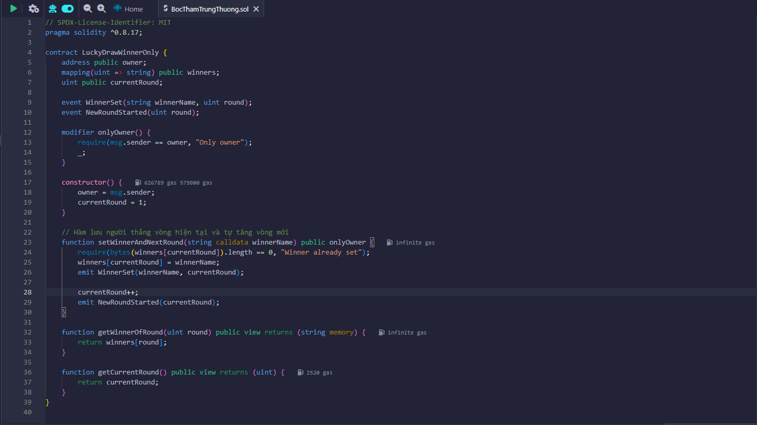

**Hinh 1** **Code của phần bốc thăm trúng thưởng**

Đây là smart contract rút thăm trúng thưởng, hoạt động như sau:

owner (người tạo) là người duy nhất có quyền ghi tên người thắng mỗi vòng.

setWinnerAndNextRound(name): lưu tên người thắng vòng hiện tại, tự động tăng sang vòng tiếp theo.

getWinnerOfRound(round): xem ai thắng ở vòng cụ thể.

getCurrentRound(): xem vòng hiện tại là vòng mấy.

Mỗi vòng chỉ được ghi người thắng một lần duy nhất.

## **5.2. Code của phần hoạt động và cách hoạt động**

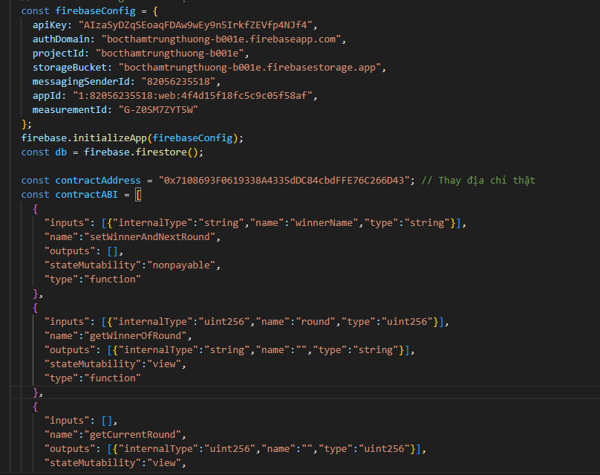

**Hinh 2** **Code của phần hoạt động**

Luồng hoạt động chính

Người dùng kết nối ví MetaMask:

Lấy địa chỉ ví.

Khởi tạo web3 và smart contract.

Hiển thị vòng hiện tại và người thắng vòng trước.

Thêm người chơi:

Nhập thủ công hoặc upload file CSV (MSSV - Họ Tên).

Danh sách hiện ra trên giao diện.

Rút thăm người thắng:

Nhấn nút → hiệu ứng “shuffle” tên + hiệu ứng highlight chọn người thắng.

Gửi tên người thắng lên blockchain bằng hàm setWinnerAndNextRound.

Ghi người thắng vào Firebase (thêm thời gian rút).

Cập nhật vòng hiện tại.

Hiển thị pháo hoa chúc mừng .

Smart Contract sử dụng

setWinnerAndNextRound(string): lưu người thắng và tự tăng vòng.

getWinnerOfRound(round): xem người thắng vòng bất kỳ.

getCurrentRound(): lấy số vòng hiện tại.

Firebase

Lưu tên người thắng, vòng, và thời gian chọn.

Giúp tra cứu lại dễ dàng ngoài blockchain.

Mục đích

Ứng dụng này mang lại trải nghiệm minh bạch, hấp dẫn, phù hợp dùng trong:

Rút thăm lớp học, sự kiện.

Mini-game quay thưởng minh bạch (on-chain).

## **5.3. Hình ảnh giao diện**

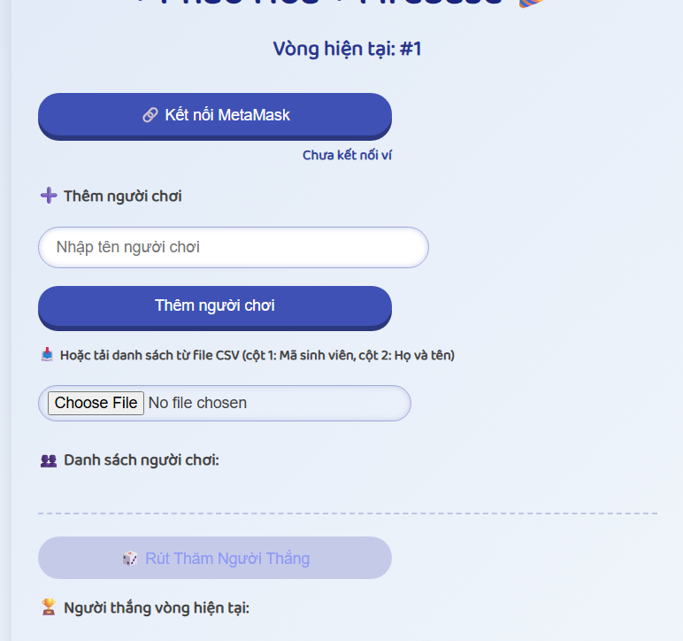

**Hinh 3** **Hình ảnh giao diện**

## **5.4 Kết quả**

Sau khi chọn và tìm ra được người chiến thắng sẽ được lưu trữ lên firebase và blockchain

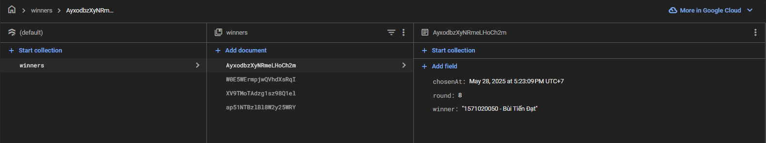

**Hinh 4** **Kết quả**

# **KẾT LUẬN**

Qua quá trình nghiên cứu và triển khai đề tài “Rút thăm trúng thưởng lớp học,” chúng em đã có cơ hội tìm hiểu sâu hơn về công nghệ blockchain và ứng dụng của nó trong các tình huống thực tế. Đề tài không chỉ giúp chúng em củng cố kiến thức lý thuyết mà còn rèn luyện kỹ năng thực hành, từ thiết kế giao diện, xây dựng hợp đồng thông minh đến việc tích hợp các thành phần để hoàn thiện một hệ thống hoàn chỉnh.

Trong quá trình thực hiện, chúng em đã hiểu rõ hơn về những đặc điểm cốt lõi của blockchain như minh bạch, phi tập trung, và không thể thay đổi. Những bài học này sẽ là nền tảng quý báu, không chỉ trong việc học tập mà còn trong công việc thực tiễn sau này.

Nhóm em xin gửi lời cảm ơn chân thành đến thầy **Trần Đăng Công**, người đã tận tình hướng dẫn, góp ý, và hỗ trợ chúng em trong suốt thời gian nghiên cứu và thực hiện đề tài. Chính nhờ sự chỉ bảo của thầy, chúng em đã có định hướng rõ ràng hơn trong việc triển khai hệ thống, đồng thời khắc phục được những khó khăn phát sinh trong quá trình thực hiện.

Cuối cùng, đề tài này không chỉ là một bài học kỹ thuật mà còn giúp chúng em nhận ra tầm quan trọng của sự hợp tác và học hỏi lẫn nhau. Em xin chân thành cảm ơn thầy đã đọc đến cuối ạ